Анкета животного без владельца от 02.05.2023г.

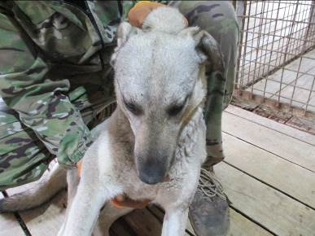 | Дата отлова, место (район, улица, дом) | Тракторозаводской район, ул. Жолудева
 | Пол животного | Самка – оранжевая бирка
 | Дата вакцинации | -
 | Дата кастрации/стерилизации | -
 | Дата выпуска, место (район, улица, дом) | 23.05.2023 г. – БФПБЖ Лисена
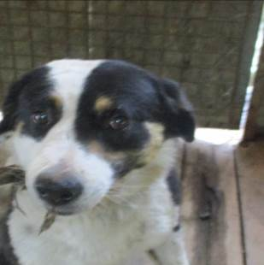 | Дата отлова, место (район, улица, дом) | Тракторозаводской район, пос. Водстрой
 | Пол животного | Самец – 1861/2023
 | Дата вакцинации | 15.05.2023 г. – Рабикан  16.05.2023 г. – Мультикан-4
 | Дата кастрации/стерилизации | 17.05.2023 г.
 | Дата выпуска, место (район, улица, дом) | 22.05.2023 г. – среда обитания
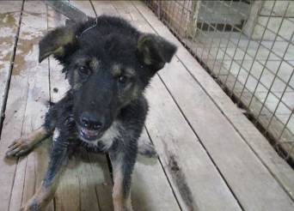 | Дата отлова, место (район, улица, дом) | Тракторозаводской район, ул. Кастерина
 | Пол животного | Самка – 1862/2023
 | Дата вакцинации | 15.05.2023 г. – Рабикан
 | Дата кастрации/стерилизации | 15.05.2023 г.
 | Дата выпуска, место (район, улица, дом) | 22.05.2023 г. – среда обитания
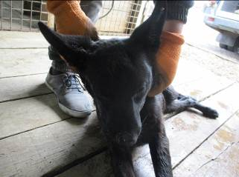 | Дата отлова, место (район, улица, дом) | Тракторозаводской район, ул. Ясноморская
 | Пол животного | Самец – 1863/2023
 | Дата вакцинации | 15.05.2023 г. – Рабикан
 | Дата кастрации/стерилизации | 15.05.2023 г.
 | Дата выпуска, место (район, улица, дом) | 22.05.2023 г. – среда обитания
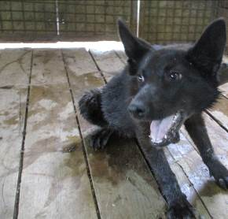 | Дата отлова, место (район, улица, дом) | Тракторозаводской район, ул. Ясноморская
 | Пол животного | Самка – 1864/2023
 | Дата вакцинации | 15.05.2023 г. – Рабикан  18.05.2023 г. – Мультикан-6
 | Дата кастрации/стерилизации | 18.05.2023 г.
 | Дата выпуска, место (район, улица, дом) | 29.05.2023 г. – среда обитания
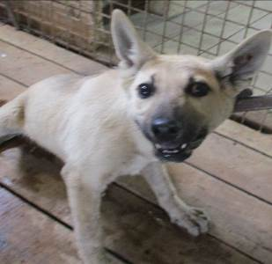 | Дата отлова, место (район, улица, дом) | Тракторозаводской район, ул. Ясноморская
 | Пол животного | Самец – 1865/2023
 | Дата вакцинации | 15.05.2023 г. – Рабикан  16.05.2023 г. – Мультикан-4
 | Дата кастрации/стерилизации | 17.05.2023 г.
 | Дата выпуска, место (район, улица, дом) | 22.05.2023 г. – среда обитания
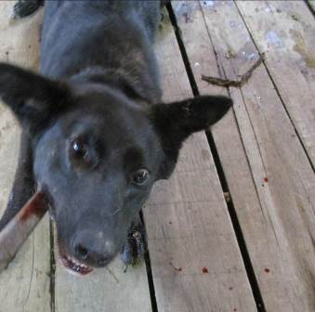 | Дата отлова, место (район, улица, дом) | Тракторозаводской район, ул. Ясноморская
 | Пол животного | Самка- 1866/2023
 | Дата вакцинации | 15.05.2023 г. – Рабикан  16.05.2023 г. – Мультикан-4
 | Дата кастрации/стерилизации | 17.05.2023 г.
 | Дата выпуска, место (район, улица, дом) | 22.05.2023 г. – среда обитания
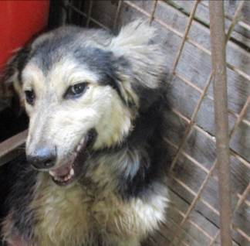 | Дата отлова, место (район, улица, дом) | Тракторозаводской район, ул. Тракторостроителей
 | Пол животного | Самец – 1867/2023
 | Дата вакцинации | 15.05.2023 г. – Рабикан  16.05.2023 г. – Мультикан-4
 | Дата кастрации/стерилизации | 17.05.2023 г.
 | Дата выпуска, место (район, улица, дом) | 22.05.2023 г. – среда обитания
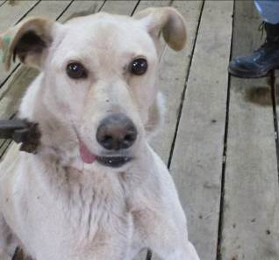 | Дата отлова, место (район, улица, дом) | Тракторозаводской район, ул. Ушакова
 | Пол животного | Самец – зеленая бирка / 2411 МБУ «Северное»
 | Дата вакцинации | 15.05.2023 г. – Рабикан  16.05.2023 г. – Мультикан-4
 | Дата кастрации/стерилизации | -
 | Дата выпуска, место (район, улица, дом) | 22.05.2023 г. – среда обитания
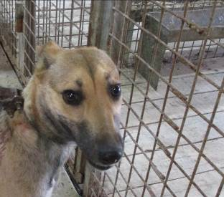 | Дата отлова, место (район, улица, дом) | Тракторозаводской район, ул. Ушакова
 | Пол животного | Самка – 1868/2023
 | Дата вакцинации | 15.05.2023 г. – Рабикан  16.05.2023 г. – Мультикан-4
 | Дата кастрации/стерилизации | 17.05.2023 г.
 | Дата выпуска, место (район, улица, дом) | 22.05.2023 г. – среда обитания
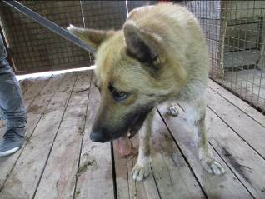 | Дата отлова, место (район, улица, дом) | Тракторозаводской район, ул. Грамши
 | Пол животного | Самец - 1869/2023
 | Дата вакцинации | 15.05.2023 г. – Рабикан  16.05.2023 г. – Мультикан-4
 | Дата кастрации/стерилизации | 17.05.2023 г.
 | Дата выпуска, место (район, улица, дом) | 31.05.2023 г. – среда обитания

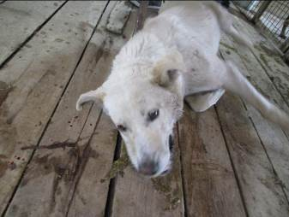 | Дата отлова, место (район, улица, дом) | Тракторозаводской район, ул. Ушакова
 | Пол животного | Самец – 1870/2023
 | Дата вакцинации | 15.05.2023 г. – Рабикан  16.05.2023 г. – Мультикан-4
 | Дата кастрации/стерилизации | 17.05.2023 г.
 | Дата выпуска, место (район, улица, дом) | 22.05.2023 г. – среда обитания

